Акционерное общество
«Арзамасский приборостроительный
завод имени П.И.Пландина»

41 4411

ГИДРОКЛАПАН

Паспорт
ЛГФИ.497271.003 ПС

АЯ74

Настоящий паспорт (в дальнейшем – ПС ) распространяется на гидроклапан корпусного исполнения модификаций ПКР-787, ПКР-787-01, ПКР-787-02, ПКР-787-03, ПКР-787-04, ПКР-787-05, ПК-787, ПК-787-01 (в дальнейшем – гидроклапан), выпускаемый по техническим условиям ЛГФИ.497271.003 ТУ.
Гидроклапаны ПКР-787, ПКР-787-01, ПКР-787-02, ПКР-787-03, ПКР-787-04, ПКР-787-05 выполняют дополнительную функцию режима разгрузки от настроенного давления гидросистемы при срабатывании приборов безопасности в дорожных и коммунальных машинах, а также функцию управления сливом рабочей жидкости при необходимости.
1 Основные сведения об изделии и технические данные
1.1 Гидроклапан ________________________________________ заводской номер
____________________________________ предназначен для предохранения объёмных гидроприводов от давления, превышающего установленное.
Сертификат соответствия № РОСС RU.АГ19.Н04416 выдан 09.08.2016 г.
Срок действия сертификата до 08.08.2019 г.
1.2 Гидроклапаны выпускаются в климатических исполнениях УХЛ, ХЛ и Т категория размещения 1 по ГОСТ 15150 (исполнение Т-1 по особому заказу).
1.3 Габаритные и присоединительные размеры гидроклапанов указаны в приложениях А, Б и В.
1.4 Основные параметры гидроклапанов приведены в таблице 1.
Таблица 1.
Наименование параметра | Значение параметра
Наименование параметра | ПКР-787 | ПКР-787-01 | ПКР-787-02 | ПКР-787-03 | ПКР-787- 04 | ПКР-787- 05 | ПК-787 | ПК-  787-01
1 Условный проход, мм | 20 | 20 | 20 | 20 | 20 | 32 | 20 | 32
2 Давление на входе, МПа (кгс/см²)  номинальное  максимальное,  не более  минимальное, не менее | 25  (250)  30  (300)  2 (20) | 2,5  (25)  3,75  (37,5)  -- | 25  (250)  30  (300)  2 (20) | 20  (200)  25  (250)  2 (20) | 20  (200) 25  (250)  2 (20) | 40  (400)  50  (500)  5 (50) | 25  (250)  30  (300)  2 (20) | 40  (400)  50  (500)  5 (50)
3 Максимальное давление разгрузки, МПа (кгс/см² ),  не более | 1 (10) | 0,4 (4) | 1 (10) | 0,5 (5) | 0,5 (5) | 1 (10) | -- | --
4 Диапазон настройки давления, МПа  (кгс/см² ) | от 2 (20)  до  30 (300) | от 0,4 (4)  до  3 (30) | от 2 (20)  до  30 (300) | от 2 (20)  до  30 (300) | от 2 (20) до  30 (300) | от 1 (10)  до  50 (500) | от 2 (20)  до  30 (300) | от 1 (10)  до  50 (500)
5 Максимальное превышение давления настройки при мгновенном возрастании давления, МПа (кгс/см² ), не более | 1 (10) | -- | 1 (10) | 1 (10) | 1 (10) | 1 (10) | 1 (10) | 1 (10)
6 Максимальное допустимое изменение давления настройки при изменении расхода от номинального до минимального,  ∆ Р_{н}= f (Q), МПа (кгс/см² ) | 2 (20) | -- | 2 (20) | 2 (20) | 2 (20) | 10 (100) | 2 (20) | 10 (100)
7 Время нарастания давления после прекращения разгрузки, с, не более | 0,25 | -- | 0,25 | 0,25 | 0,25 | 0,25 | 0,25 | 0,25
8 Время срабатывания при номинальном давлении и номинальном расходе рабочей жидкости, с,  не более | 0,2 | 0,2 | 0,2 | 0,2 | 0,2 | 0,2 | -- | --
2

Приложение Г
Рекомендуемые марки рабочей жидкости
Условия применения | Марка жидкости | Обозначение
При отрицательных температурах воздуха  - основная  - заменители | ВМГ3  АУ  АУП  И-20А | ТУ 38.101479-86  ТУ 38.1011232-89  ОСТ 38.01364-84  ГОСТ 20799-88
При положительных температурах воздуха  - основная  - заменитель | МГЕ-46В  И-30А | ТУ 38-001347-83  ГОСТ 20799-88

11

Приложение В

(обязательное)
Внешний вид, габаритные и присоединительные размеры, принципиальная гидравлическая схема гидроклапана предохранительного корпусного ПК-787-01.
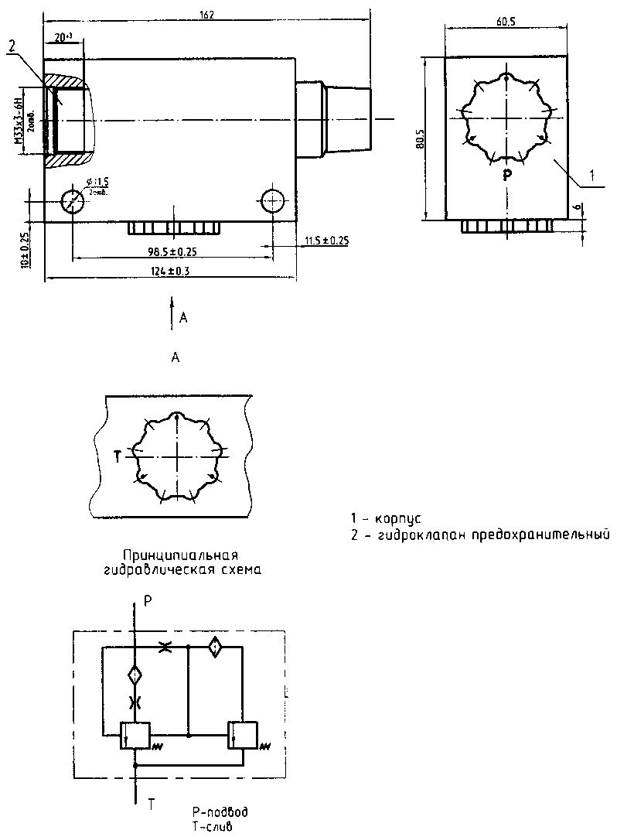

10
Продолжение таблицы 1
Наименование параметра | Значение параметра
Наименование параметра | ПКР-787 | ПКР-787-01 | ПКР-787-02 | ПКР-787-03 | ПКР-787- 04 | ПКР-787- 05 | ПК-787 | ПК-  787-01
9 Расход рабочей жидкости, л/мин  номинальный  максимальный, не более  минимальный, не менее | 160  200  20 | 15  20  -- | 160  200  20 | 200  200  20 | 200  200  20 | 400  600  20 | 250  400  10 | 400  600  20
10 Внутренняя герметичность (максимальные внутренние утечки), см³ /мин, не более | 160 | 16 | 160 | 160 | 160 | 170 | 160 | 170
11 Постоянное напряжение питания блока электромагнита, В | 24 ± 2,4 | 12 ± 1,2 |  |  | 24 ± 2,4 | 24 ± 2,4 | -- | --
12 Мощность, потребляемая электромагнитом, Вт, не более | 27 | 25 |  |  | 27 | 27 | -- | --
13 Масса, без рабочей жидкости, кг, не более | 4,3 |  |  |  |  | 4,4 | 2,9 | 5
14 Режим работы электромагнита (относительная продолжительность включения), ПВ, % | 100 |  |  |  |  |  | -- | --
15 Частота включений, вкл/ч, не более | 7200 |  |  |  |  |  | -- | --
16 Рабочая температура окружающей среды, °С, в районах  с умеренным климатом  *с холодным климатом  **с холодным климатом  с тропическим климатом | от минус 45˚С до плюс 40˚С  от минус 60˚С до плюс 40˚С  от минус 40˚С до плюс 50˚С  от минус 10˚С до плюс 45˚С
Примечания
1 Нормы показателей по п.10 указаны для номинальных значений вязкости и тонкости фильтрации рабочей жидкости.
2* Обеспечивается с блоком БМ-24 ЛГФИ.677122.001.
3** Обеспечивается с гидрораспределителем 1PE6537EГ24НМС1-ХЛ1.
1.5 В качестве рабочей жидкости следует использовать гидравлические масла, технические характеристики которых приведены в таблице 2.
Таблица 2
Наименование характеристики | Значение
1 Класс чистоты по ГОСТ 17216-2001, не ниже | 14
2 Номинальная кинематическая вязкость, при фильтрации, мм²/с  до 25 мкм  до 40 мкм  максимальная кинематическая вязкость, не более  минимальная кинематическая вязкость при фильтрации 25 мкм,  не менее | 20 ± 5  30 ± 5  1500  8
3 Температура, °С максимальная  минимальная | плюс 80  минус 40
Марки рабочей жидкости приведены в приложении В.
1.6 Сведения о содержании цветных материалов
ПКР-787: медь-0,0378 кг, латунь-0,035 кг;
ПКР-787-01, ПКР-787-02, ПКР-787-03, ПКР-787-04, ПКР-787-05: медь-0,0528 кг,
латунь-0,035 кг; ПК-787, ПК-787-01 - отсутствуют.
2 Устройство и работа.
2.1 Устройство и работа гидроклапанов ПКР-787, ПКР-787-01, ПКР-787-02, ПКР-787-03, ПКР-787-04, ПКР-787-05.
В верхней части корпуса 3 расположен гидрораспределитель 2, каналы которого герметично связаны с каналами корпуса 3. Гидрораспределитель 2 к корпусу 3 крепится четырьмя винтами М5-6g x 50.109.016. Резьбовые отверстия М32x2-6Н предназначены для соединения гидроклапана с напорной "Р" и сливной "Т" линиями гидросистемы (приложение А). Крепление гидроклапанов в объекте осуществляется через сквозные отверстия ∅9^{+0,2} в корпусе гидроклапанов.
3
В исходном состоянии катушка электромагнита 1 гидрораспределителя 2 обесточена. При этом золотник гидрораспределителя, перемещённый возвратной пружиной до упора, соединяет сливной канал линии разгрузки "Т" от гидробака объекта с напорной линией "Р". Для поднятия давления в напорной линии "Р" необходимо подать напряжение питания на электромагнит 1 гидрораспределителя 2. При этом яркость электромагнита, преодолевая усилие возвратной пружины переместить золотник до упора. Рабочая жидкость от напорной линии гидросистемы объекта подводится к каналу "Р" гидроклапана. При возрастании давления в напорной линии "Р" работает второй каскад предохранительного клапана 5. Образующийся перепад давления между напорной линией "Р" и внутренней полостью клапана 5 выравнивается за счёт открытия клапана 5 второго каскада и прохождения жидкости из напорной линии "Р" через клапан в сливной канал "Т". При достижении равенства давлений внутри камеры клапана и напорной линией "Р" клапан 5 второго каскада закрывается.
При возникновении давлений, превышающих настроенные, работает клапан 6 первого каскада. Клапан 6 первого каскада открывается, и жидкость из полости второго каскада через клапан 6 первого каскада по каналам клапана поступает на слив "Т". При уменьшении давления в напорной линии до величины, менее отрегулированной, клапан 6 первого каскада закрывается.
Для снятия давления в напорной линии "Р" полностью или частично необходимо отключить электромагнит 1 гидрораспределителя 2.
Перемещенный пружиной золотник приводит к открытию предохранительного клапана, соединив напорный канал "Р" с гидробаком объекта. Давление в напорной линии снизится до значения меньше или равного 1,0 МПа (10 кгс/см²).
2.2 Устройство и работа гидроклапана ПК-787, ПК-787-01.
Базовой деталью ПК-787, ПК-787-01 является аналогичный гидроклапану ПКР-787 корпус, в котором выполнены каналы, связывающие ПК-787, ПК-787-01 с напорной и сливной линиями гидросистемы объекта, а также гнездо для установки предохранительного клапана на резьбу М30х1,5-6Н ( приложение Б). Крепление в объекте осуществляется аналогично гидроклапану ПКР-787, ПКР-787-01, ПКР-787-02, ПКР-787-03, ПКР-787-04, ПКР-787-05.
Работа корпусного гидроклапана аналогична работе предохранительного двухкаскадного клапана патронного исполнения КП20-250-40 ОС.
3 Комплектность
Комплект поставки гидроклапанов приведен в таблице 3.
Таблица 3
Наименование | Обозначение | Количество |  |  | Примечание
Наименование | Обозначение | ПКР-787,  ПКР-787-01,  ПКР-787-02,  ПКР-787-03, ПКР-787-04,  ПКР-787-05 | ПК-787 | ПК-  787-01 | Примечание
1 Гидроклапаны ПКР-787,  ПКР-787-01, ПКР-787-02,  ПКР-787-03, ПКР-787-04,  ПКР-787-05 | ЛГФИ.497271.003 | 1 | - | -
2 Гидроклапан ПК-787 | ЛГФИ.497271.004 | - | 1 | -
3 Гидроклапан ПК-787-01 | ЛГФИ.497271.008 | - | - | 1
4 Комплект запасных частей  Кольцо 009-012-19-2-2  Кольцо 016-019-19-2-2  Кольцо 018-022-25-2-2  Кольцо 019-022-19-2-2  Кольцо 028-032-25-2-2  Кольцо 036-041-30-2-2 | ГОСТ 18829  ГОСТ 18829  ГОСТ 18829  ГОСТ 18829  ГОСТ 18829  ГОСТ 18829 | 4  2  1  2  1  - | -  -  1  1  1  - | -  -  1  -  2  1 | Комплект резиновых колец  может быть изменён по согласованию  с потребителем
5 Гидроклапан.  Паспорт | ЛГФИ. 497271.003ПС | 1 на одно транспортное место или на партию изделий, поставляемых одному потребителю.
4

Приложение Б
(обязательное)
Внешний вид, габаритные и присоединительные размеры, принципиальная гидравлическая схема гидроклапана предохранительного корпусного ПК-787
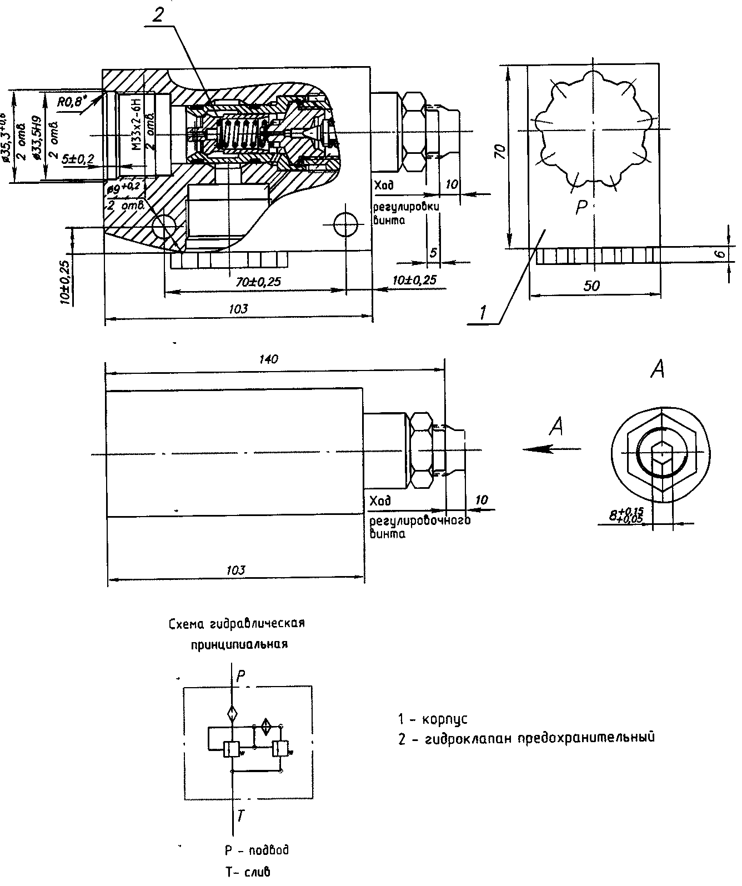

9

Приложение А
(обязательное)
Внешний вид, габаритные и присоединительные размеры, принципиальная гидравлическая схема гидроклапана предохранительного разгрузочного корпусного
ПКР-787, ПКР-787-01, ПКР-787-02, ПКР-787-03, ПКР-787-04, ПКР-787-05

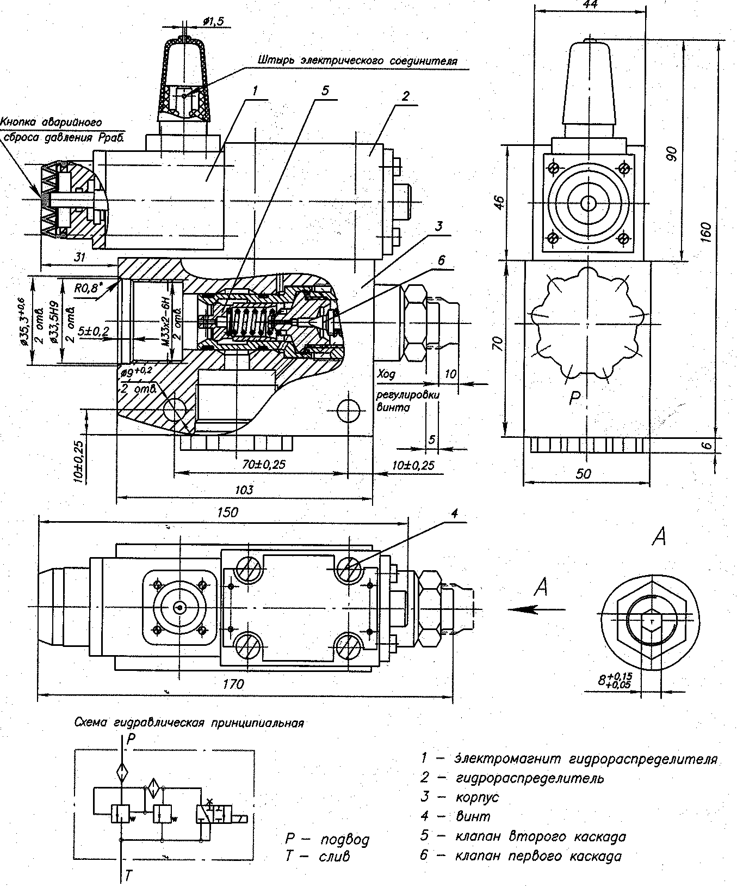

8
4 Использование по назначению.
4.1 Меры безопасности
4.1.1 Монтаж и эксплуатацию гидроклапана следует производить с соблюдением правил техники безопасности, изложенных в ГОСТ12.2.040-79, ГОСТ12.2.086-83.
4.1.2 Не допускается работа гидроклапанов в режимах, превышающих значения, указанных в разделе 1.
4.1.3 ЗАПРЕЩАЕТСЯ ВО ВРЕМЯ РАБОТЫ ГИДРОКЛАПАНА ПОДТЯГИВАТЬ КРЕПЁЖНЫЕ БОЛТЫ, ГАЙКИ.
4.2.Порядок установки и монтажа
4.2.1 Непосредственно перед монтажом гидроклапана снять заглушки из присоединительных отверстий Р и Т.
4.2.2 Наружные стыковые поверхности гидроклапана перед установкой очистить от антикоррозионной смазки органическими растворителями.
4.2.3 В отверстия Р и Т ввернуть переходные штуцеры, изготовляемые потребителем.
4.2.4 Присоединить напорный трубопровод к отверстию Р, сливной трубопровод к отверстию Т гидроклапана.
4.2.5 При монтаже обеспечить электрический контакт корпуса гидроклапана с минусовым источником электроуправления объекта по ГОСТ 3940-84.
4.2.6. При настройке на рабочее давление, для исключения передачи момента на отвинчивание гидроклапана из корпуса, использовать дополнительно рожковый ключ, приложенный к шестиграннику втулки гидроклапана (поз. 3; 4; 17).
5 Техническое обслуживание.
5.1 Необходимо периодически, не реже одного раза в месяц, проводить внешний профилактический осмотр. При осмотре ПКР-787, ПКР-787-01,
ПКР-787-02, ПКР-787-03, ПКР-787-04, ПКР-787-05 следует обращать внимание на крепление гидрораспределителя с электромагнитом, надёжность крепления кабеля электропитания с блоком электромагнита.
5.2 Во время работы необходимо контролировать отсутствие утечек масла 5 из под крышек, через уплотнения стыковых соединений.
5.3 Замену рабочей жидкости следует производить при загрязнении её механическими примесями размерами более 25 мкм, а также при изменении вязкости жидкости более чем на 20% от первоначальной (от номинального значения), но в пределах, указанных в таблице 2.
Рекомендуется измерение вязкости рабочей жидкости производить вискозиметрами по ГОСТ 33-93.
6 Консервация.
6.1 Свидетельство о консервации
Гидроклапан ___________________________________ ЛГФИ.497271.003 ТУ заводской номер____________________ законсервирован АО"АПЗ" согласно требованиям, предусмотренным в действующей технической документации.
6.2 Гидроклапан законсервирован в соответствии с ГОСТ 9.014-78. Вариант защиты ВЗ-2.
6.3 При консервации допускается использование рабочего масла с присадкой АКОР-1 ГОСТ 15171-78.
6.4 Сохраняемость гидроклапана законсервированного и упакованного в соответствии с действующей КД 1 год.
________________ ________________ __________________
должность личная подпись расшифровка подписи
________________
год, месяц, число
5
7 Свидетельство о приёмке
7.1 Гидроклапан ________________ ЛГФИ.497271.003 ТУ ________________
обозначение заводской номер
изготовлен и принят в соответствии с обязательными требованиями государственных (национальных) стандартов, действующей технической документацией и признан годным для эксплуатации.

Начальник ОТК

МП __________________________ ___________________________
личная подпись расшифровка подписи

__________________________
год, месяц, число

8 Свидетельство об упаковывании
8.1 Гидроклапан _________________________________ЛГФИ.497271.003 ТУ заводской номер __________________________________ упакован АО"АПЗ" согласно требованиям, предусмотренным в действующей технической документации.
________________ _________________ _____________________
должность личная подпись расшифровка подписи
_________________
год, месяц, число

9 Указания по транспортированию и хранению
9.1 Транспортирование гидроклапана, упакованного в транспортировочную тару, может производиться всеми видами транспортных средств (авиационным-в герметизированных отапливаемых отсеках) в соответствии с правилами перевозки грузов, действующих на каждом виде транспорта.
Условия транспортирования в части воздействия климатических факторов внешней среды должны соответствовать ГОСТ 15150-69:
-для климатического исполнения У (температура воздуха от плюс 5° до плюс 40°С) с относительной влажностью воздуха не более 80% при температуре воздуха плюс 25°С;
-для климатического исполнения УХЛ ( температура воздуха от минус 50° до плюс 40°С) с относительной влажностью воздуха не более 98% при температуре воздуха плюс 25°С.
9.2 Хранение проводится в таре или без неё, но в индивидуальной упаковке.
Хранение гидроклапана должно соответствовать условиям ГОСТ 15150-69:
-для климатического исполнения У-1 (Л) (температура воздуха от плюс 5° до плюс 40°С) с относительной влажностью воздуха не более 80% при температуре воздуха плюс 25°С;
-для климатического исполнения УХЛ-2 (С) (температура воздуха от минус 50° до плюс 40°С) с относительной влажностью воздуха не более 98% при температуре воздуха плюс 25°С.
6
10 Ресурсы, сроки службы и хранения, гарантии изготовителя
(поставщика)
10.1 Предприятие - изготовитель гарантирует соответствие гидроклапана требованиям технических условий ЛГФИ.497271.003 ТУ при соблюдении условий монтажа, эксплуатации, транспортирования и хранения, изложенных в настоящем паспорте.
10.2 Гарантийный срок эксплуатации - 18 месяцев с даты ввода в эксплуатацию, но не более 24 месяцев с даты отгрузки гидроклапана предприятием-изготовителем потребителю.
10.3 Срок службы гидроклапана – 10 лет с даты продажи изделия.
10.4 Предприятие-изготовитель не несёт гарантийных обязательств в случае выхода изделия из строя, если:
-нарушены пломбы или изделие имеет внешние повреждения;
-не предъявлен паспорт на изделие;
-изделие использовалось с нарушением требований по эксплуатации;
-изделие подвергалось разборке или другим вмешательствам в конструкцию изделия.
10.5 Гидроклапаны поставляются потребителю опломбированные и отрегулированные на рабочее давление, указанное в договоре на поставку.
В случае отсутствия в договоре условий фиксации давления настройки, гидроклапан поставляется неопломбированным.
Адрес предприятия-изготовителя:
Россия, 607220, Нижегородская обл., г.Арзамас, ул.50 лет ВЛКСМ, д.8А
Акционерное общество «Арзамасский приборостроительный завод имени П.И.Пландина»
Тел.: маркетинг (831-47) 7-94-65
сбыт (831-47) 7-92-06
ЭРО (831-47) 7-92-13
Факс: (831-47) 7-95-77, 7-95-26
Http: www.oaoapz.com,
E-mail: apz@оаоарz.сom.

11 Сведения о рекламациях.
11.1 Не позднее чем через 5 дней после обнаружения дефектов, потребитель должен сообщить изготовителю сведения о работе гдроклапана, его номер, дату изготовления и обстоятельства, при которых обнаружен дефект.
Одновременно потребитель должен вызвать представителя изготовителя для составления двухстороннего рекламационного акта.
ДО ПРИЕЗДА ПРЕДСТАВИТЕЛЯ ИЗГОТОВИТЕЛЯ ИЛИ ПОЛУЧЕНИЯ ОТВЕТА ГИДРОКЛАПАН РАЗБИРАТЬ ЗАПРЕЩАЕТСЯ.

7

